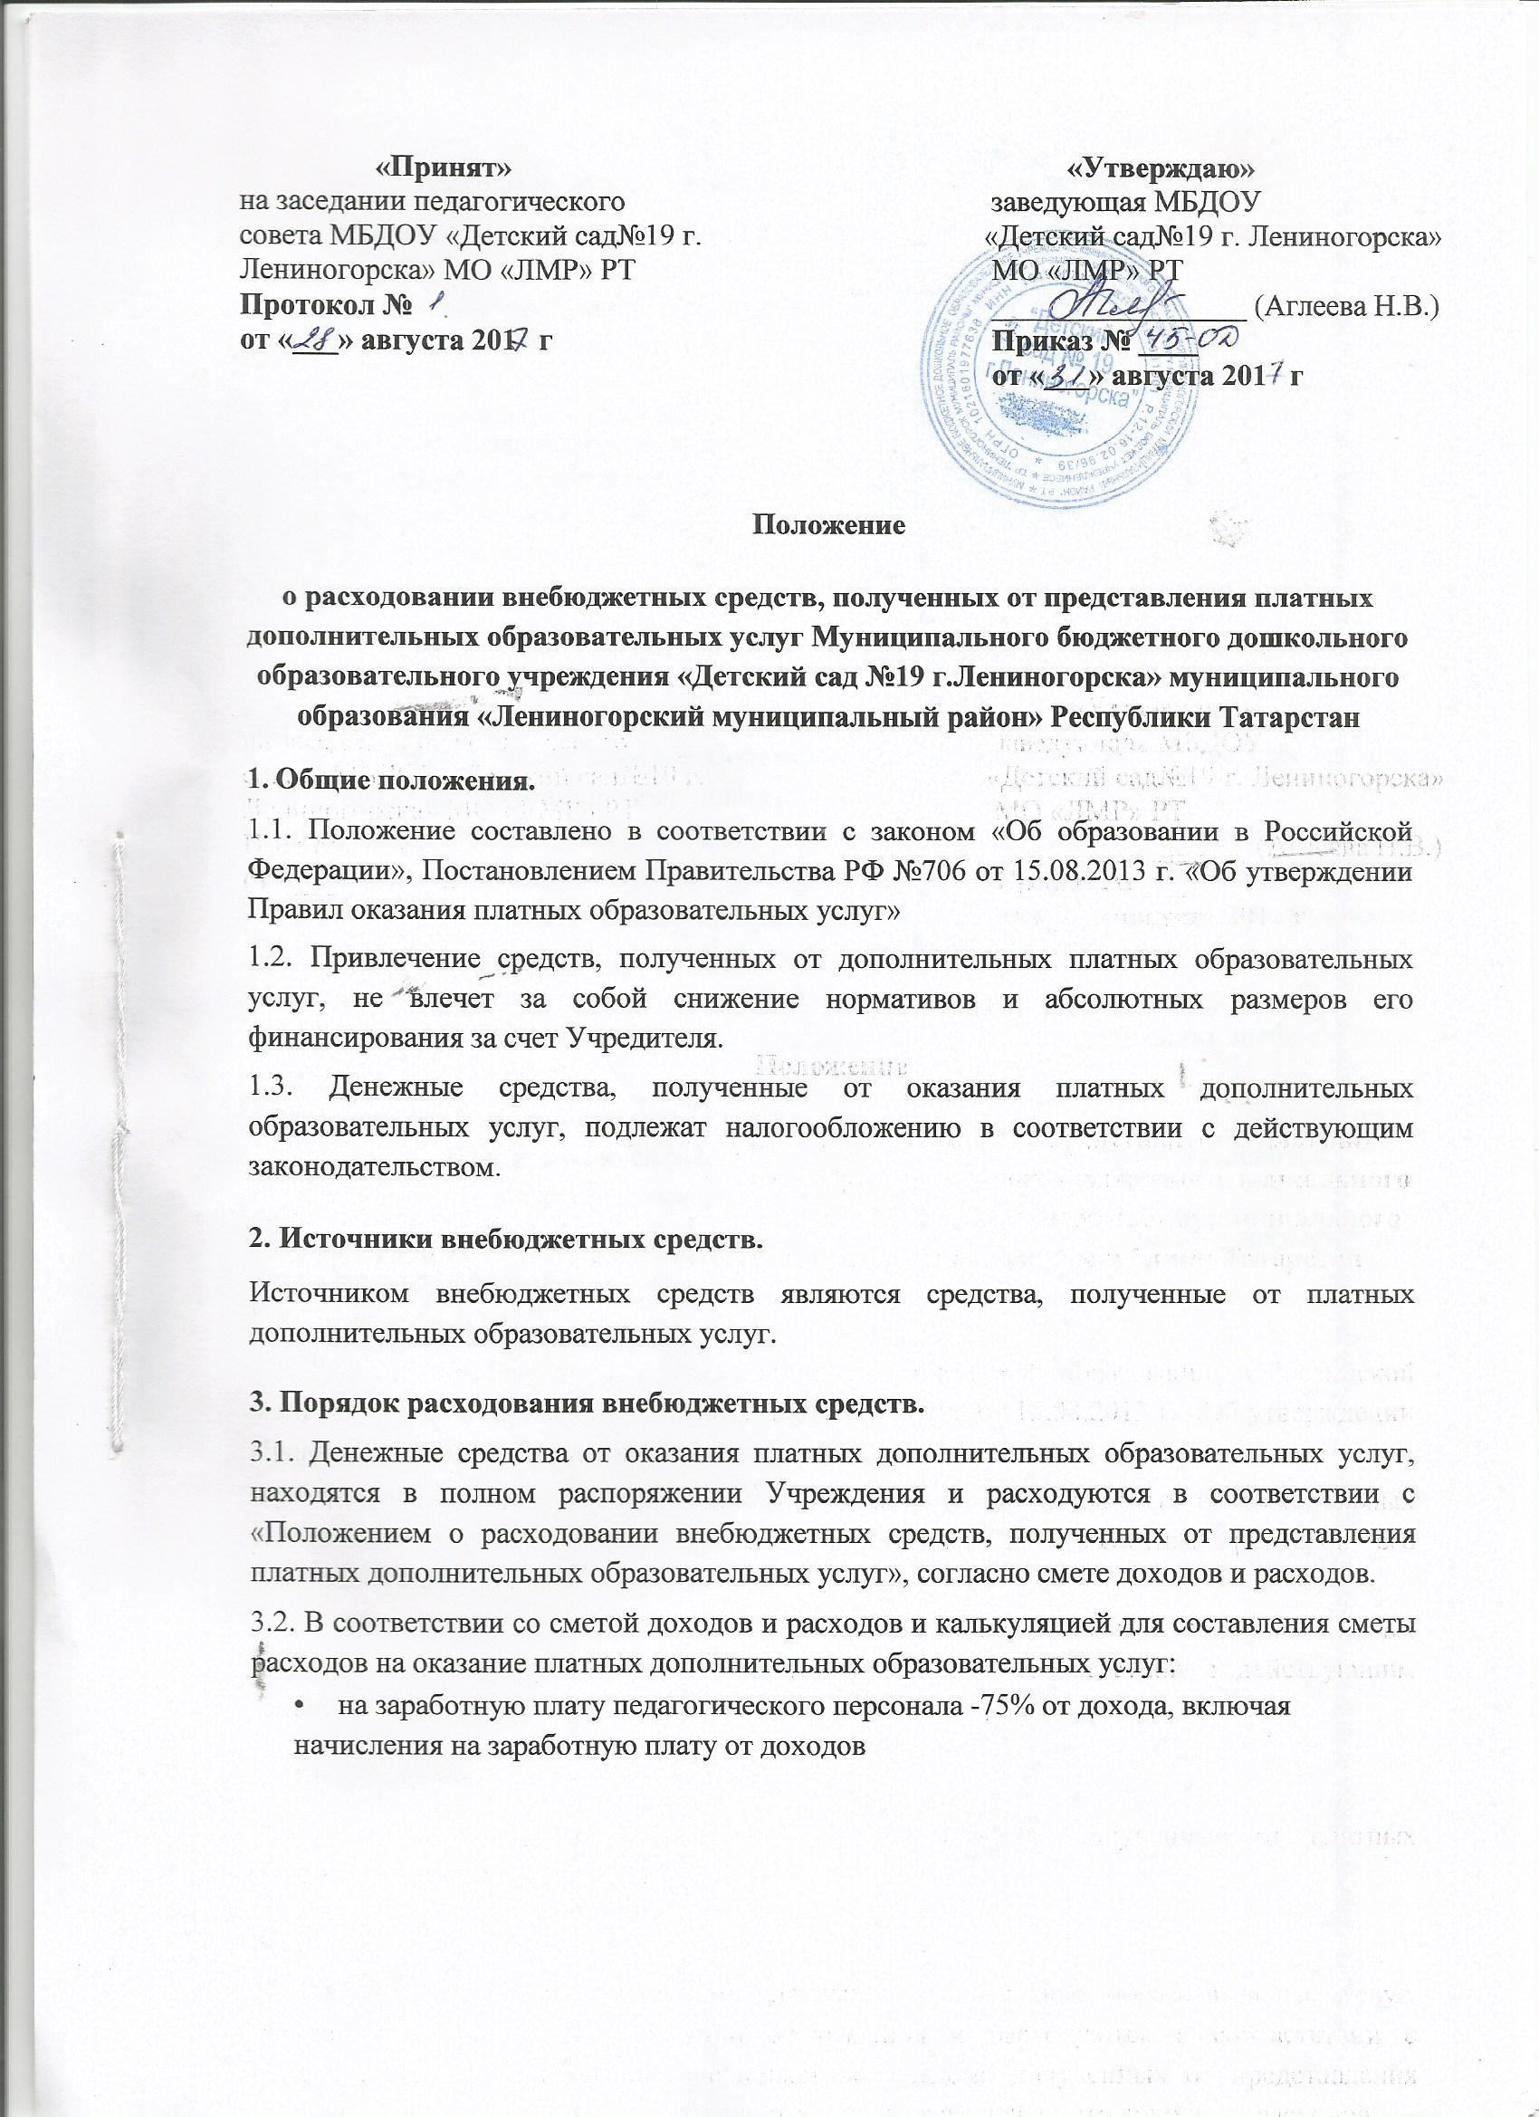

- расходы на нужды Учреждения - 25% от дохода, из них:
- расходы на содержание зданий и сооруженийприобретение учебно-наглядных пособий;
- приобретение канцелярских товаров и расходных материалов;
- оплата по договорам возмездного оказания услуг;
- оплата курсов повышения квалификации;
- материальное стимулирование (надбавка, премия) ответственным лицам за организацию платных дополнительных образовательных услуг;
- текущий и капитальный ремонт;
- приобретения оборудования;
- прочие расходы
3.3. Оплата услуг производится родителями путём перечисления денежных средств на расчётный счёт Учреждения через банковскую систему.

4. Контроль за расходованием внебюджетных средств.
4.1. Учредитель в соответствии с Положением о расходовании внебюджетных средств, полученных от предоставления платных дополнительных образовательных услуг в Муниципальном бюджетном дошкольном образовательном учреждении «Детский сад №19 г.Лениногорска» муниципального образования «Лениногорский муниципальный район» Республики Татарстан призван контролировать поступление и расходование внебюджетных средств.
- Учредитель обязан:
- анализировать первичную документацию по учету и поступлению внебюджетных средств;
- контролировать соответствие использования внебюджетных средств «Положению о расходовании внебюджетных средств», полученных от предоставления платных дополнительных образовательных услуг.
- Заведующий Учреждения обязан представить необходимую документацию Учредителю для проведения ревизии.

